ACTA MESA PUBLICA COMUNITARIA VIRTUAL - MUNICIPIO DE SILVIA
Hora: 09: am |  |  | Fecha: 13 DE JULIO DE 2021
Lugar: | REUNIÓN DE MICROSOFT TEAMS
Dependencia que Convoca: | CENTRO ZONAL INDIGENA
Proceso: | COORDINACION Y ARTICULACION DEL SNBF Y AGENTES
Objetivo: | Realización de la Mesa Pública Comunitaria del Municipio de Silvia - Cz Indígena.
Agenda:
Instalación Mesa Publica: Himno de la República de Colombia, Himno del Municipio de Silvia e Himno del ICBF - Intervención de la señora alcaldesa del Municipio de Silvia doctora Mercedes Tunubala Velasco - Intervención del Director de ICBF- Regional Cauca doctor Hugo Alexander Velasco Arango - Intervención del Doctor Oswaldo Jair González Cerón- Coordinador Centro Zonal​ Indígena.
1. Contexto Institucional: Objetivo social, Objetivos estratégicos, Plan Anticorrupción y de Atencion al Ciudadano, Participación, transparencia institucional. (doctor Luis Fernando Uribe Guzman).
2. Oferta Institucional General (Municipios de Interacción con el CZI – Total atención Proceso de Promoción y Prevención, Primera Infancia, Infancia, Adolescencia y Juventud y Familia y Comunidad). ​(doctor Oswaldo Jair Gonzalez Ceron).
3. Proceso de Nutrición (doctora Sarai Margoth Retamoso Coronado).​
4. Proceso de Protección (doctora Maria del Socorro Salamanca Cardona).
5. Informe Presupuesta 2020 y Oferta Institucional 2021 (doctor Carlos Yimi Perez Perez)
6. Tema Priorizado en la Consulta Previa (Servicios de atención a la primera infancia – desarrollo del tema – logros y retos y
experiencia exitosa Centro Zonal Indigena). (doctor Juan Camilo Muñoz Certuche).
7. Canales y medios para la atención a la ciudadanía e informes PQRS. (doctora Catalina Rojas Manzano).
8. Espacio de participación (Preguntas y respuestas).
9. Compromisos adquiridos.
10. Evaluacion de la Mesa Publica.
Desarrollo:
Se da inicio a la Mesa Pública con el saludo del Comunicador Social de la Regional doctor Luis Fernando Uribe Guzmán de la oficina de comunicación y relación con el ciudadano ICBF Regional Cauca, quien da la bienvenida a la Mesa Publica virtual e insta a los asistentes a participar en l mesa de manera muy respetuosa, propositiva y colaborativa y siempre con el ánimo de mejorar entre todos la prestación del servicio público de bienestar en el Municipio de Silvia.
De igual manera destaca que es la primera Mesa Publica que se realiza por la Regional Cauca para el presente año y explica que estas Mesas Públicas Comunitarias son una iniciativa estratégica de la dirección general de ICBF, su ejecución se viene efectuando desde hace unos 15 años en todo el País y están diseñadas para promover escenarios de participación ciudadana, veeduría ciudadana, control social y retroalimentación de programas y servicios para garantizar y fortalecer la gestión de los servidores públicos del ICBF.
A continuación en cumplimiento de la agenda protocolaria establecida, suena el Himno Nacional de la Republica de Colombia, el Himno del Municipio de Silvia y el Himno del ICBF.
Posteriormente acatando el orden del día, la Alcaldesa del Municipio de Silvia doctora Mercedes Tunubala Velasco, da su saludo a los asistentes y de manera particular a los Cabildos Indígenas de los diferentes Resguardos del Municipio, a su equipo de trabajo de la Administración Municipal, Personería Municipal, Comisaria de Familia, EAS y operadores de los programas de de atención a la primera infancia, consejos campesinos representantes de organizaciones juveniles, un saludo de manera particular al doctor Hugo Alexander Velasco director ICBF Regional Cauca y a los servidores públicos del Centro Zonal Indigena del ICBF, da un agradecimiento por el acompañamiento e importante y positivo impacto que ha tenido la gestión del ICBF en su Municipio.
Seguidamente el director regional doctor Hugo Alexander Velasco, lleva a cabo su saludo, agradeciendo a los niños niñas y adolescentes y comunidad en general por su valiosa asistencia a la mesa, a alcaldesa Municipal, a los representantes, de los Cabildos indígenas, a la distintas autoridades del municipio, como a los servidores públicos del ICBF. También realiza una caracterización del municipio de Silvia, donde se resaltan hechos importantes y tipologías de este importante municipio, resalta el presupuesto invertido para el funcionamiento de los distintos servicios de atención que implementa el ICBF y la importante gestión que realiza el Centro Zonal Indígena, liderado por el Doctor Oswaldo Jair González. Así mismo reseña que la idea de las Mesas Publicas es el generar un espacio de interlocución y de comunicación en doble vía, donde se pueda escuchar a las personas involucradas, permitiéndoles aportar sus ideas, anhelos, inquietudes y falencias, ejercicio que servirá para que el ICBF, pueda mejorar su gestión en la prestación de los servicios y garantizar de igual manera una ejecución de los recursos de manera más eficiente en la atención de los niños, niñas, adolescentes y sus familias.
Continuando con la agenda señalada, el doctor Luis Fernando Uribe, da a conocer todo el contexto institucional, el objetivo social, los objetivos estratégicos, el Plan Anticorrupción y de Atencion al Ciudadano, y lo más importante la participación y transparencia institucional, para que se rinden cuentas y cuál es el marco normativo que sustenta este ejerció de interacción entre la institución y la comunidad.
A continuación El Coordinador de Centro Zonal Indígena, el Doctor Oswaldo Jair Gonzalez brinda un fraternal saludo a los presentes, de manera particular a los niños, niñas, adolescentes y familias, a la Alcaldesa Municipal y a su equipo de trabajo administrativo, a las autoridades Municipales asistentes, a los Cabildos indígenas del Municipio de Silvia y a su equipo técnico del Centro Zonal Indígena. Indica que se estableció la realización de la Mesa publica en el Municipio de Silvia, en razón a que es quizá este municipio el territorio más pluriétnico y multicultural del departamento y de Colombia y por las características tan especiales de la población humana que lo habita , aspectos que finalmente dan una valiosa mirada comunitaria de la gestión misional de nuestra institución, materializándose así insumos claves para el mejoramiento continuo del trabajo que se está realizando, lo que redunde en una mejor prestación de los servicios en pro de los NNA del Municipio.
Y dentro de este orden de ideas, da a conocer a los asistentes a la mesa, la oferta institucional general del año 2020, abordando esta labor desde un enfoque población de los servicios, Primera Infancia, Infancia, Adolescencia y Juventud y Familia y Comunidad, dando a conocer los recursos invertidos en el proceso de atención y la caracterización técnica y operativa tenida en la implementación de los servicios.
La información se brinda a través de un mapeo, presentando los Municipios de atención del CZI, de los servicios de prevención y de los procesos de protección, implementados, señalando servicios y usuarios atendidos. Se registra mapeo enseñado.
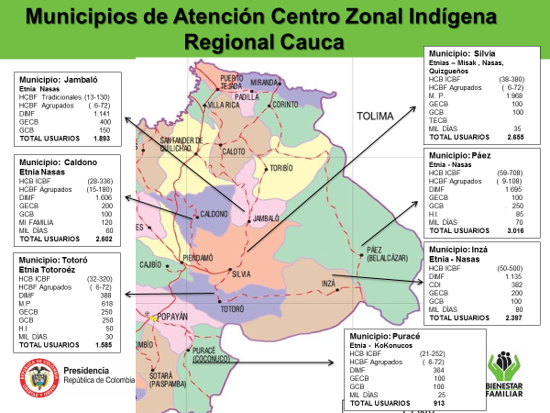

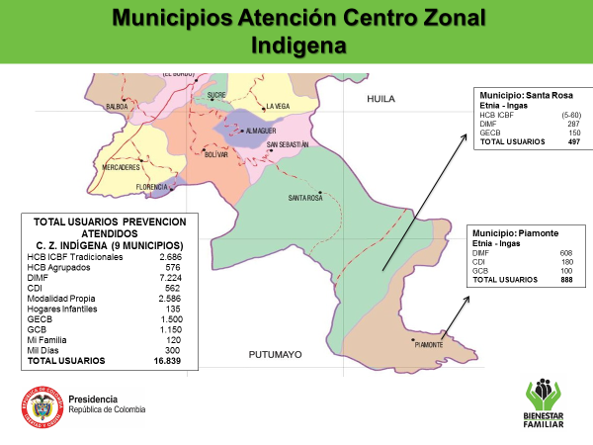
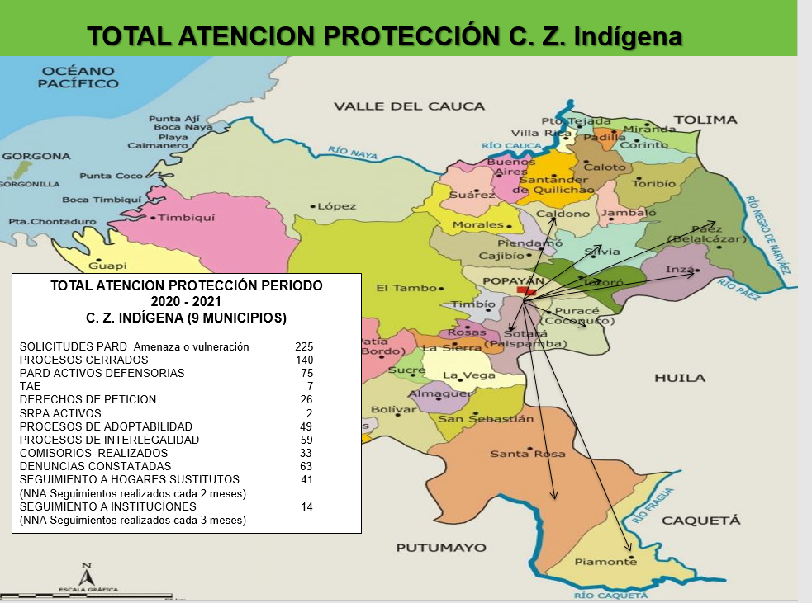

De igual manera, el coordinador zonal, presenta la información de la oferta institucional del año 2020, pero ya de manera particular para el Municipio de Silvia, señalando servicios implementados, unidades programadas y cupos vigentes, la información se aborda desde los enfoques poblacionales de, primera infancia, niñez y adolescencia y familia y comunidad, a medida que se va brindando la información se fue realizando una sustentación a la comunidad del trabajo realizado por las distintas EAS y operadores de las distintas modalidades la información se presentó de la siguiente manera.
Modalidades de atención a la primera infancia integrales y comunitarias:

Nombre Servicio | Nombre Municipio | Unidades Servicio Programadas Vigentes | Unidades Agrupadas programadas Vigentes | Cupos Programados Vigentes | Usuarios Programados Vigentes | Meta Financiera Programadas Vigentes
ATENCIÓN PROPIA E INTERCULTURAL | SILVIA | 99 | 99 | 1.888 | 1.968 | 6.122.461.508
HCB - COMUNITARIO | SILVIA | 39 | 39 | 390 | 390 | 1.046.930.564
HCB COMUNITARIOS AGRUPADOS | SILVIA | 1 | 6 | 72 | 72 | 177.824.004
TOTAL |  | 144 | 144 | 2.350 | 2.430 | $ 7.347.216.076

Modalidades de atención a la niñez y adolescencia (Modalidades de Generaciones 2.0 y Generaciones Étnicas con Bienestar).
Nombre Servicio | Nombre Municipio | Unidades Servicio Programadas Vigentes | Unidades Agrupadas programación Vigentes | Cupos Programados Vigentes | Usuarios Programados Vigentes | Meta Financiera Programadas Vigentes
GENERACIONES 2.0 | SILVIA | 0 | 0 | 150 | 150 | 29.917.950
GENERACIONES ÉTNICAS CON BIENESTAR | SILVIA | 0 | 0 | 100 | 100 | 26.996.650
TOTAL |  |  |  | 250 | 250 | $ 56.914.600

Continuando con lo dispuesto en la agenda presentada, la Nutricionista, doctora Sarai Retamoso Coronado, abordo el tema de Nutrición en el municipio de Silvia indicando, el proceso de nutrición hace presencia en el municipio de Silvia en las modalidades que ya se mencionaron anteriormente. Los alimentos de alto valor nutricional AAVN, alimentos importantes producidos por el ICBF, que tienen un contenido nutricional muy alto, aportan muchos beneficios a la salud, se puede acceder a ellos por medio de las modalidades. En el municipio se cuenta con tres puntos de entrega, que han sido previamente inspeccionados, y se ha verificado que cumplen con las condiciones de almacenamiento y además se garantiza la calidad del producto. En cuanto a la Bienestarina el año 2020 se entregaron 6.840 Kg. Alimento para madres gestantes y en periodo de lactancia en el año 2020, 405 Kg. A los puntos se les realiza visitas de interventoría para inspeccionar que cumplan en lo relacionado con la recepción, almacenamiento, distribución y control de estos alimentos, en el 2020 se realizaron 8 acciones. Están dirigidas más hacia lo técnico como diligenciamiento de formatos, rotulado de productos, nada que comprometa la calidad de los productos. Se realiza también seguimiento nutricional en el componente salud y nutrición cada 3 meses, al año se tienen 4 tomas nutricionales. En el 2020 se mantuvo en el 0,1%. Es un logro porque está muy por debajo de lo que arrojó la encuesta ENSIN 2015 que mostró una prevalencia de 1,6%. En el marco de la emergencia sanitaria se han logrado entregar 9.660 RPP - raciones para preparar, con un aporte nutricional mayor.
Seguidamente la defensora de Familia doctora Maria del Socorro Salamanca Cardona, lleva cabo una exposición del proceso de protección implementado en el Municipio de Silvia indicando que la Defensoría de Familia compuesta por la Defensora de Familia, una Trabajadora Social, Una Psicóloga y una Nutricionista, es quienes conocen de las peticiones de NNA oriundos del Municipio de Silvia e igualmente de los municipios de Caldono, Puracé y Resguardo de Rio Blanco, en la ruta de actuaciones de restablecimiento de derechos, que se articula con el modelo de atención, y está basada en el interés superior de los menores de edad, así como en la prevalencia y exigibilidad de sus derechos, el enfoque diferencial y la corresponsabilidad de la familia, la sociedad y el Estado.
Así mismo se presta por parte de este equipo interdisciplinario de defensoría de familia, asistencia técnica a la Comisaria de Familia y a las autoridades ancestrales, para que dentro de su autonomía y discrecionalidad enfoquen igualmente las actuaciones para la garantía de los derechos de los NNA en los principios antes señalados. (interés superior, prevalencia, exigibilidad de sus derechos, enfoque diferencial y corresponsabilidad)
Las circunstancias que inician la apertura del proceso de restablecimiento de derechos se encuentran enmarcadas dentro de situación de amenaza y vulneración, trámite dentro del cual se puede decretar medidas provisionales de protección entre las que se encuentran la ubicación en hogar sustituto, hogar gestor y medio institucional, igualmente se cuenta con el servicio complementario intervención de apoyo psicológico especializado.
Para dicho efecto las autoridades del municipio encargadas de verificar el concepto de cumplimiento de la garantía de los derechos del niño, niña o adolescente, (Comisaria de Familia y autoridades indígenas), luego de determinar la medida provisional de restablecimiento de derechos de acuerdo con el perfil de vulnerabilidad encontrado, pueden solicitar los cupos respectivos a la Coordinación del CZ, adjuntando los documentos y requisitos necesarios para tales fines y que ya son ampliamente conocidos por las autoridades correspondientes.
Para el caso es importante indicar que las medidas de protección implementadas;

Hogares Sustitutos:

Unidades de servicios 2020 y 2021: 5 unidades (hogares sustitutos) 3 para vulneración y dos para discapacidad. Ubicadas en el municipio de Silvia.

cupos totales: 2020: 15 niños (2 en situación de discapacidad)
cupos totales: 2021: 14 niños (2 en situación de discapacidad)

Hogares Gestores:

Víctimas del conflicto armado – vigencia 2020: 1
Discapacidad- vigencia 2020: 5
Hogares gestores víctima del conflicto armado – vigencia 2021: 1
Hogar Gestor discapacidad- vigencia 2021: 7

Finalmente la Defensora señala como un factor a destacar en el Municipio, el proceso de “Interlegalidad” alcanzado por la Defensoría de Familia con los Cabildos Indígenas del Municipio de Silvia, para abordar Procesos Administrativos de Restablecimiento de Derechos, teniendo claramente establecidas las particularidades de los diferentes grupos étnicos existentes en el Municipio, los Misak, Nasas y Quizgueños.

Seguidamente en cumplimiento de la agenda fijada para la Mesa, el doctor Carlos Yimi Perez, lleva a cabo una presentación a los asistentes sobre el informe presupuestal del año 2020 para el Municipio de Silvia y la oferta Institucional para el año 2021.

INFORME PRESUPUESTAL 2020

El balance que se dio a conocer de la ejecución presupuestal, adelantado en cumplimiento de la mesa pública organizada por el Centro Zonal Indígena y como referente el municipio de Silvia vigencia 2020 – 2021.

El informe fue elaborado en desarrollo de las actividades de seguimiento a la ejecución presupuestal, con base en la información presupuestal y financiera registrada en el SIIF Nación y la información suministrada por las dependencias involucradas en el proceso del Instituto Colombiano de Bienestar Familiar Regional Cauca.
En la siguiente tabla se presentó el consolidado de atención llevado a cabo en la vigencia 2020, donde se atendieron las diferentes modalidades con 48 contratos suscritos y 17.952 usuarios atendidos.

CENTRO ZONA INDIGENA REGIONAL CAUCA | PROGRAMACIÓN METAS SOCIALES Y FINANCIERAS
CENTRO ZONA INDIGENA REGIONAL CAUCA | CONSOLIDADO DE ATENCION
MODALIDADES DE ATENCION | CONTRATOS SUSCRITOS | CUPOS CONTRATADOS | USUARIOS ATENDIDOS
PRIMERA INFANCIA | 34 | 13.813 | 13.623
INFANCIA
ADOLESCENCIA Y JUVENTUD | 9 | 2.700 | 2. 700
FAMILIA
COMUNIDADES | 3 | 300 | 982
NUTRICIÓN | 2 | 300 | 647
PROTECCION
TOTAL | 48 | 17.113 | 17.952

Realizado el análisis que le corresponde al Centro Zonal Indígena referente a los recursos ejecutados en esta vigencia para el total de contratos de aporte y contratos de prestación de servicios profesionales, 61, por un valor total de $ 38.710.026.468.

Tipo de contrato | 2020 | Valor
Contratos de aporte | 48 | $38.330.050.615
Contrato prestación servicios profesionales | 13 | $379.975.853
TOTAL | 61 | $ 38.710.026.468

En virtud que la mesa pública se efectuó en el municipio de Silvia, el análisis de las modalidades de atención contratadas para la prestación de servicios, de los programas de primera infancia, como también la ejecución de los recursos asignados, se particularizo para este Municipio; la información, se dio a conocer señalando operadores (EAS), número de contrato, servicios, unidades y cupos de atención, como el valor por contrato asignado.

Finalmente se realiza una presentación de la oferta institucional 2021 para el Municipio de Silvia.

OFERTA INSTITUCIONAL 2021:

Para el año 2021 se cuenta con 6 contratos en ejecución con un total de 142 unidades de servicios de atención y 2.430 usuarios atendidos, con un valor total de $ 7.589.381.445, pero con unas metas sociales y financieras programadas y contratos por inicio de ejecución de otras modalidades de atención, que aumentan el valor total de ejecución presupuestal asignado para este Municipio, quedando en $ 7.961.088.010.

Dentro de la contratación del Centro Zonal Indígena se ha venido dando cumplimiento a la prestación de los servicios de las diferentes modalidades de atención.
Dando continuidad a la agenda, el doctor Juan Camilo Muñoz, entra a aborda el tema priorizado en la consulta previa, cual fue “Servicios de atención a la primera infancia” efectuando un desarrollo de este, señalando los logros alcanzados y los retos identificados.
En primera instancia lleva cabo un saludo a la comunidad y autoridades presentes en la mesa publica: Alcaldía, coordinadores de áreas y demás personal presente del Instituto Colombiano de Bienestar Familiar. Seguidamente inicia su intervención comentando el tema priorizado para la mesa pública, en donde se menciona que, como parte de la consulta previa para escoger el tema de la mesa, se aplicaron 1.061 encuestas con una participación de 1.013 usuarios entre los que se encontraban actores del Estado, proveedores, aliados estratégicos y comunidad en general, arrojando como resultado Políticas y líneas de acción para la atención integral de niños y niñas de cero a 5 años. Es así como entonces y siguiendo esas líneas de acción para los niños y las niñas, tenemos que uno de nuestros primeros logros fue que el municipio de Silvia fue el municipio donde se empezó a implementar la modalidad propia e intercultural desde el año 2017 y el mayor éxito que ha tenido esta modalidad es que fue gestionada por autoridades tradicionales, permitiendo que desde el año 2017 Silvia fuera el municipio pionero y piloto en la implementación de esta modalidad con carácter étnico para las comunidades Nasa y Misak, por lo tanto, fue un éxito el que ellos mismos a través de sus gestiones ante el Ministerio del Interior y la sede nacional del Instituto Colombiano de Bienestar Familiar pudieran traer este servicio nuevo en aquel 2017. De igual manera el segundo logro que se tiene es que Silvia es también el primer municipio que desde el año 2019 cuenta con la única modalidad propia con enfoque campesino que también fue gestionada a través de procesos comunitarios con la ANUC y donde se pudieron implementar 120 cupos para los municipios de entre Silvia y Piendamó y 80 en el Tambo con un total de 200 cupos, lo que permitió que se hiciera un pilotaje único de una modalidad nueva y recientemente creada que permite el fortalecimiento de la pertenencia campesina y el rescate del quehacer campesino del departamento del Cauca. De igual manera, el municipio de Silvia es el municipio pionero en empezar el proceso de alternancia para el CZ Indígena con el hogar agrupado, es decir fue la primera unidad de servicio la cual prestó sus instalaciones y todos sus procesos de trabajo para poder iniciar el proceso de alternancia que en este momento está cobijando a cerca de 50 niños y beneficiando a los padres de familia de la cabecera municipal. Otro de los logros significativos que han tenido nuestros programas es el hecho de que se ha llegado a todos los resguardos y a todas las veredas de Silvia, es decir es un municipio que cuenta con resguardos tanto Nasas como Misak y comunidades campesinas y dentro de eso se tiene qué parte del municipio se encuentra totalmente cubierto por los programas, bien sea por hogares comunitarios o por movilidad propia, lo que garantiza que mínimamente en cada vereda exista un servicio para el cual se puede atender a los niños y niñas de dicho lugar.

Otro de los principales éxitos que se tiene es que a principios de año se logran los comités de concertación que generan propuestas y proyectos para el proceso de atención de la vigencia y es muy importante mencionar este punto porque la concertación y la comunicación son la base del proceso que se establece tanto para la modalidad propia como para los demás modalidades y permite que las comunidades establezcan sus propuestas frente a todo lo que tiene que ver con sus procesos de trabajo, minutas diferenciales, revisión de presupuestos y demás. Así mismo es importante mencionar que dentro de este proceso de concertación también hay un punto fundamental y es el de la autonomía alimentaria, el cual concierne a minutas diferenciales y alimentos propios basados en todos los marcos de concertación que se han establecido entre el ICBF y el CRIC, por tanto, en cada uno de los comités iniciales de inicio de vigencia se tienen en cuenta todos los procesos de alimentación que van encaminados hacia el rescate de prácticas culturales y prácticas identitaria y cada pueblo indígena o campesino.

Otro de los principales aspectos que se favoreció este año y que se tuvo cómo logro fue la implementación de las nuevas herramientas tecnológicas para el marco de la atención de los programas, ya que si bien es cierto que en este momento nos encontramos en una situación muy complicada por la pandemia y varias situaciones que nos obligaron a transformar nuestro entorno educativo, fue justamente el apoyo con la tecnología y las herramientas comunitarias las que nos permitieron continuar con la prestación del servicio y por eso como podemos ver en la imagen, herramientas como las emisoras comunitarias y radiales se convirtieron en los mejores aliados para el proceso de trabajo de las comunidades indígenas y atención hacia los usuarios. De igual manera se logró que a pesar de los fuertes confinamientos que se tuvieron a causa del COVID-19, sí se efectuarán procesos de supervisión y se continuará con esta dinámica pero ahora haciendo llamadas telefónicas a los padres usuarios y este es un punto muy importante porque se conoció de primera mano todo la opinión que ellos tenían sobre los programas, los alimentos, el estado en el que recibían los productos y todo lo que tenía que ver con la base alimentaria para sus familias; ante esto, fue sumamente importante que ellos pudieran tener todas estas acciones garantizando el adecuado seguimiento a los programas. Finalmente otro de los grandes éxitos que tuvo la modalidad y que ha tenido el municipio es que se han logrado concertar paquetes alimentarios con productos propios, impulsando el mercado y los productos base del municipio como por ejemplo la trucha, la pasta de trucha y los productos alimentarios derivados de estos. Para nosotros es muy importante favorecer este tema ya que va muy en comunión con el fortalecimiento y el impulso de la autonomía alimentaria.

Ya dentro de los principales retos que nos quedan dentro del programa es poder abarcar el tema de la presencialidad, se espera que una vez se surta toda la etapa de vacunación, se logren inmunizar a todos los agentes educativos y se logren unos adecuados permisos por parte de la comunidad, podamos retornar gradualmente la presencialidad, y por qué no hablar de una normalidad, en lo que tiene que ver con los grupos de atención cómo se manejaban antes. Así mismo se espera también poder establecer comunicación con todos los padres usuarios del programa, ya que éstos como bien se sabe, existen personas que no tienen la facilidad para la comunicación telefónica por causas de señal o red celular y por lo tanto lo que se espera es que estos padres en algún momento puedan darnos su opinión respecto a lo que reciben o lo que esperan del programa. De la misma manera se continuará fortaleciendo todos los procesos de autonomía alimentaria, se trabajará fuertemente para articular trabajos en cuanto a los nuevos alimentos por parte de las comunidades, y este la verdad es un reto muy importante, porque representa no solamente la acción del Instituto colombiano de bienestar familiar, sino también la intersección y la articulación con entidades del sector salud como por ejemplo el INVIMA y por ejemplo proveedores de pequeñas y medianas empresas que quieran entrar en el marco de la proveeduría de los alimentos de los programas infantiles. Finalmente también se espera seguir fortaleciendo los proyectos y las prácticas pedagógicas desde el rescate intercultural, no solamente de comunidades étnicas, sino también de comunidades campesinas, rescate de las prácticas sociales y culturales de cada uno de estos grupos y así mismo seguir impulsando todo lo referente al tema de trabajo con prácticas y ritualidad propia.

Para finalizar su intervención el doctor Juan Camilo, efectúa a través de un video, la presentación de una experiencia exitosa por parte del centro zonal indigena en el Municipio de Silvia, argumentando la presentación con comentarios del logro alcanzado.

Continuando con la programación la doctora Catalina Rojas Manzano, responsable de la oficina de relación con el ciudadano del centro zonal indígena, dio a conocer los canales dispuestos para denunciar presuntos actos de corrupción entre los que mencionó la línea nacional anticorrupción, el correo electrónico, el chat ICBF y llamada en línea, y la videollamada. Adicionalmente, mencionó la página web del instituto para resaltar la disponibilidad de información relacionada con el desarrollo de la gestión institucional, con lo cual se garantiza el acceso a la información y la transparencia.

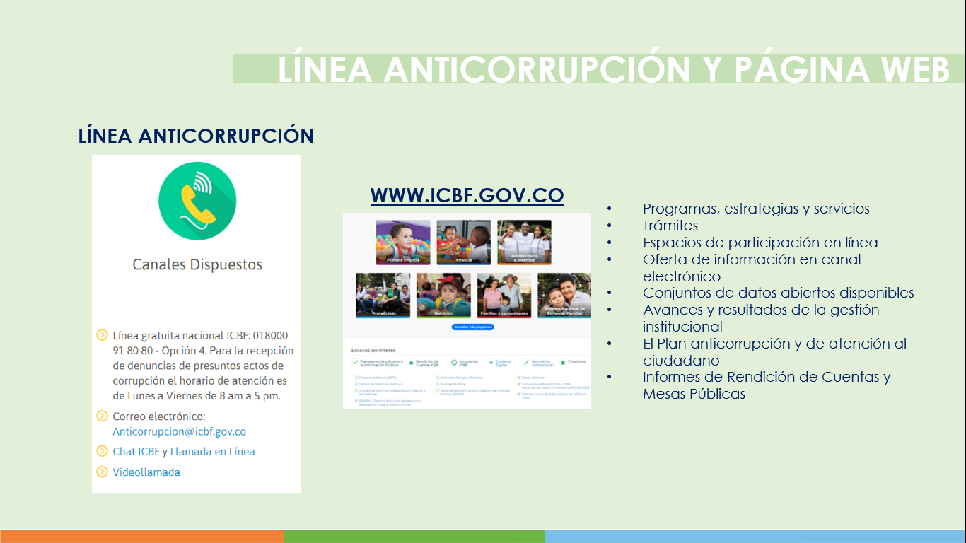

Posteriormente, mencionó los canales y medios dispuestos por el instituto para la atención a la ciudadanía a través de los cuales se puede solicitar información relacionada con los programas, denunciar casos de vulneración de derechos contra NNA, o elevar PQRS.

De igual manera, presentó el reporte consolidado del Centro Zonal Indígena para el municipio de Silva, correspondiente las PQRS, recibidas durante el año 2020, las cuales fueron atendidas oportunamente, manteniendo el indicador en 100%, nivel óptimo.

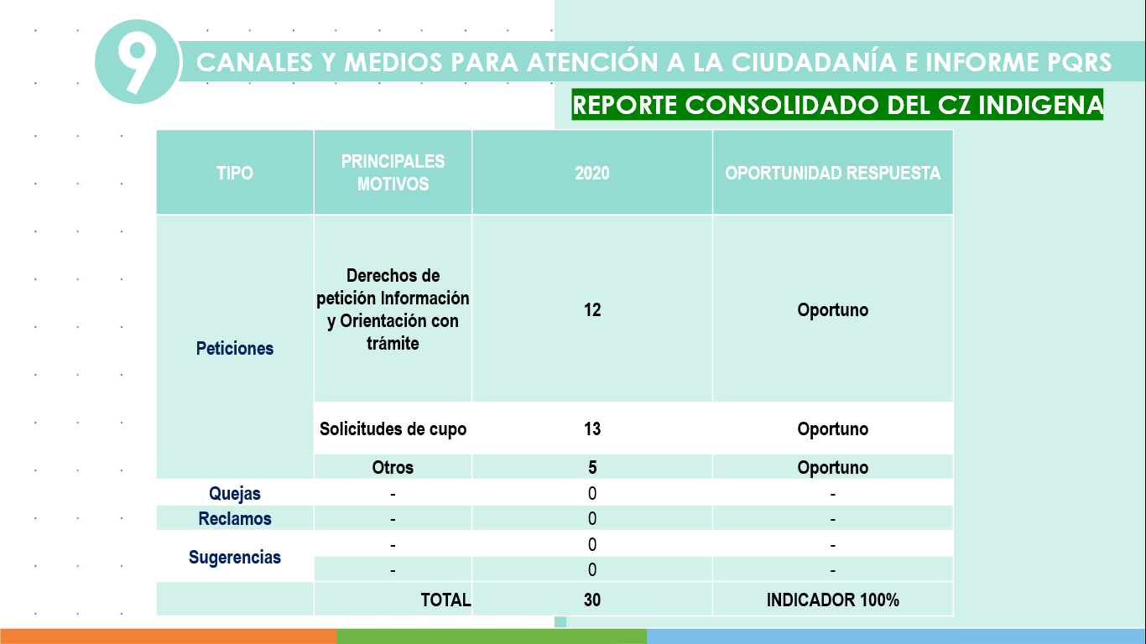
El doctor Luis Fernando Uribe; indica que con esta última presentación se concluye con el contexto , oferta institucional y gestión del centro Zonal Indígena en el Municipio de Silvia, e insta a la comunidad a que participen en la fase más importante de la mesa, cual es la fase de dialogo y conversación, de intercambio de ideas, solicita además a los participantes para que vayan diligenciando el formato de evaluación, resalta lo importante que es la retroalimentación a cerca del trabajo que hicimos en el día de hoy, frente a la metodología implementada, labor de los expositores y se enfatiza en que se realice la evaluación con la mayor sinceridad posible, que nos permita tener una concepción real de nuestra gestión misional. Anuncia que la ingeniera Yazmid Lorena del CZI ha colocado el enlace para que cada persona diligencie la evaluación al igual que el registro de asistencia.
Finalmente el Doctor Luis Fernando Uribe, da apertura a la participación de los asistentes e invita a una participación respetuosa, propositiva y colaborativa y siempre con el objetivo de generar una mejora continua en la prestación del servicio público de bienestar en el Municipio de Silvia.
Y señala, queremos escucharlos; la voz de ustedes es muy importante en esta mesa pública comunitaria.
Entregada la palabra a la comunidad, la Alcaldesa solicita la palabra, agradece el haber tenido en cuenta a su municipio para la realización de la Mesa Publica Comunitaria, más aun teniendo en cuenta que es un derecho inherente de la comunidad estar informados de los procesos en beneficio de NNA y Familias en su municipio, de igual manera resalta la atención de NNA de parte de todas las entidades, y agradece de manera particular, la labor del ICBF en los procesos de prevención a las semillas de vida y de protección, con el restablecimiento de derechos, destacándose en gran medida el enfoque diferencial, lo que ha permitido se alcance una una excelente articulación y verdaderos procesos de concertación.
De igual manera refiere que el Municipio de Silvia, no está priorizado como municipio PDEF, de ahí la importancia de la gestión que pueda implementar el ICBF, en favor de la comunidad silviana.
La señora Mirian Yaneth pregunta: El programa de Mil días opera por cuatro (4) meses mientras el niño o niña mejora su estado nutricional, seguidamente se le debe garantizar un cupo en alguna de las modalidades, para que el proceso continué en el menor de edad, ¿pero si no hay cupos disponibles como queda este menor de edad o cuál es la ruta a seguir?
La profesional en el área de nutrición del centro zonal Indígena menciona que dentro de la modalidad de mil días una vez que se realiza el egreso de los beneficiarios , se hace un procedimiento en el cual internamente se verifica en los diferentes municipios los cupos disponibles no solamente de las modalidades integrales, sino también de las comunitarias, una vez se identifica el cupo se reúne con la familia para que sean ellos los que toman la decisión en que modalidad quieren estar, la mayoría de cupos disponibles están en la modalidad de Hogares Comunitarios de Bienestar HCB ,los cuales brindan una buena atención y un componente alimentario que es muy importante y las madres comunitarias están en capacidad para atender a los beneficiaros, sin embargo, para acceder a las modalidades integral es entrarían a un lista de espera y se hace una búsqueda de los cupos para que ellos puedan ingresar.
Seguidamente Juan Carlos López Morales, Concejal del Municipio de Silvia pregunta dentro de toda esa inversión del ICBF en el Municipio de Silvia, que se viene manejando y que hoy han presentado desea saber que se adelanta con el sector malvaza, parte alta del municipio dirigido a los niños y niñas.
La Coordinadora de la fundación FAMI AMOR que una de las prioridades si fue llegar a la zona campesina Malvaza, pero infortunadamente no se contó con la cantidad de niños y niñas para poder instalar una unidad de atención solo habían 10 niños los acules estaban asistiendo a una unidad de totoró y otra de guambía, pero que el objetivo si es llegar a todas las zonas pero urge la solicitud o ampliación de cupos.
La señora Sandra Tombe: psicóloga de la comisaria de familia del municipio de Silvia pregunta si hay la posibilidad de realizar ampliación de los cupos de hogares de gestores.
La respuesta a la presente pregunta es dada por la doctora María del Socorro salamanca, defensora del centro zonal indígena menciona hay que hacer una priorización de acuerdo a la verificación del concepto de estado de derechos de los niños, niñas o adolescentes que requieran o a los cuales se les solicitara el cupo, si bien es cierto no se cuenta con muchos cupos y por ello la necesidad de realizar la debida rotación de algunos de ellos, cuando ya se cumplen los objetivos o cuando la familia gestora , la madre o padres gestor de pronto no esta cumpliendo con los mismos a pesar de que se han hecho todos los esfuerzos por parte de las autoridades, por parte autoridad ancestral que se haya hecho todas las gestiones tendientes a fortalecer hacer el acompañamiento a ese , si no se concretan o no se cumplen los objetivos; pues daría lugar al cierre y se rotaria a otro cupo a otro menor de edad que se requiera y que se cumplan los objetivos o aquel que ya haya cumplido los objetivos y que a su vez se verifique se han restablecido sus derechos, y que se han superado las situaciones que lo generaron, por lo tanto toca ya mirar cada caso en especial.
Claudia Yaneth Hernández, nutricionista del Centro zonal del ICBF complementa la información mencionado que el hogar gestor es una medida de restablecimiento de derechos y dentro del programa se tiene establecido la entrega de una ayuda económica o de un recurso que se da en dinero , las personas tienden a confundir y piensan que ese es una programa como de algún subsidio y no es así , aclara es una medida para restablecer derechos para familias que tienen NNA con discapacidad y que dentro del proceso de verificación se encuentra algún tema de vulneración.

Finalmente, la señora Sandra Tombe Psicóloga de la comisaria de familia, pregunta si hay posibilidad si dentro de la población indígena puede haber hogares sustitutos.

El doctor Oswaldo, Coordinador del Centro Zonal Indígena responde que uno de los banderas y que se ha gestionado es que hayan hogares sustitutos en al interior de los resguardo ya que uno de los temores es que los niños se descontextualizan y pierden su cultura, se debe ir generando dentro de los lineamiento cosas que permitan minimizar y que los lineamientos vayan más encaminados a la concepción e indígena, es un trabajo que se está realizando y que se tiene como reto del centro zonal y regional, hay varis experiencias que se han presentado y se han creado casas sustitutas con experiencias exitosas y se está trabajando en ello como un hogar de familia extensa donde los niños y niñas puedan llegar se a estar trabajando de la mano con las comunidades con el objetivo
Realizado el ejercicio de dialogo con los asistentes de la Mesa Publica, en su participación algunos manifestaron desde comentarios positivos y felicitaciones por la gestión realizada por el ICBF a través del Centro Zonal Indigena, hasta interrogantes, inquietudes, precisiones y aclaraciones con respecto a los programas, las cuales fueron solventadas y resueltas en desarrollo del dialogo generado, lo que conllevo que no quedaran compromisos como resultado de la Mesa Publica
REGISTRO FOTOGRÁFICO

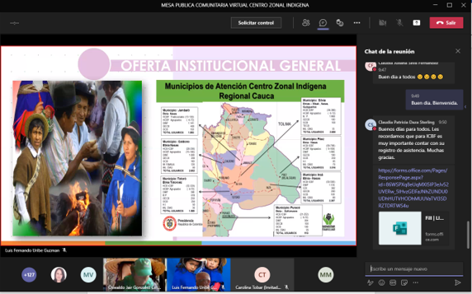
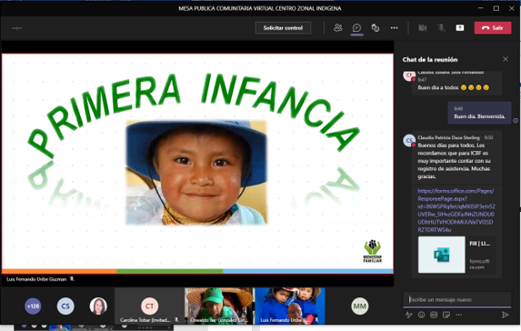
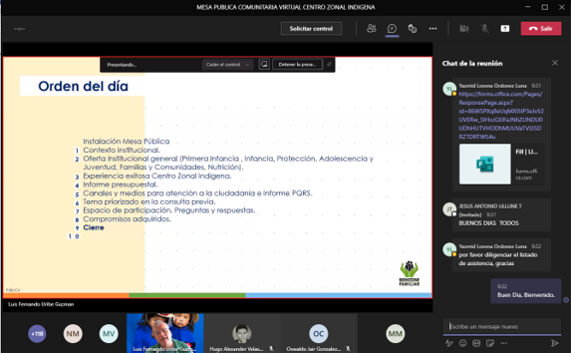
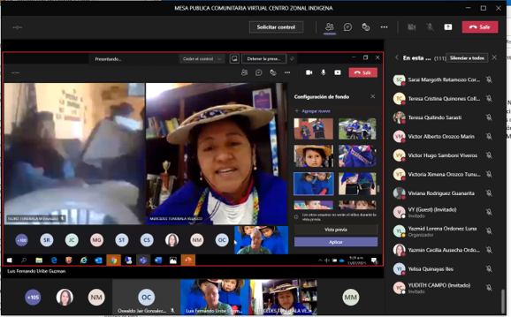

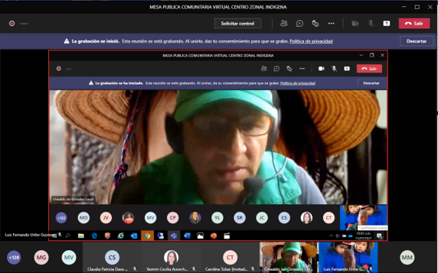
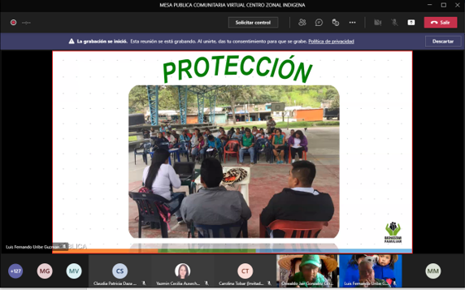
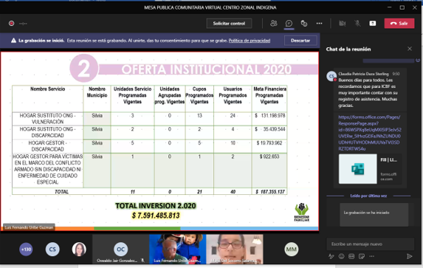
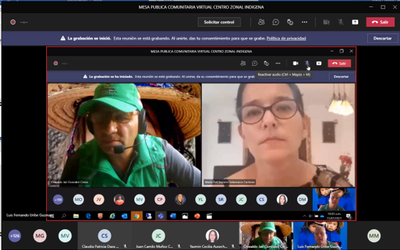
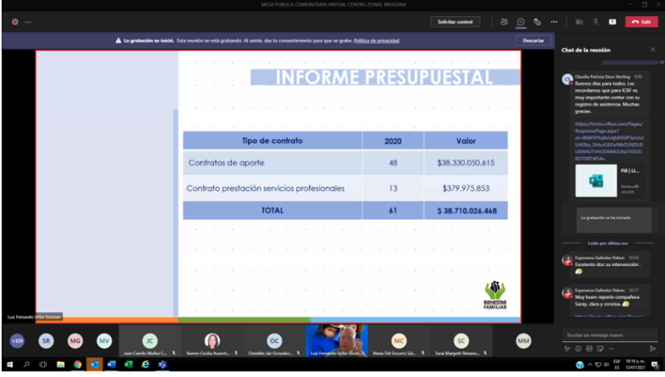
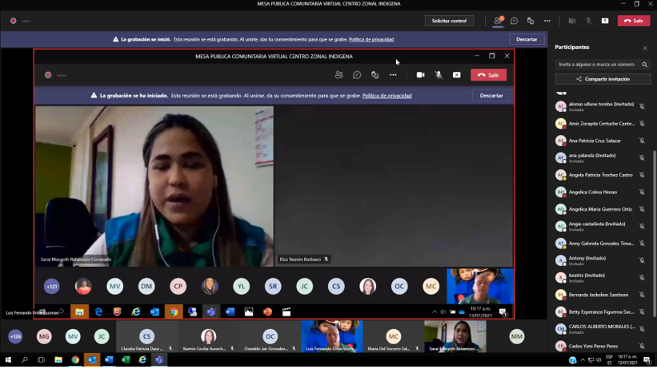

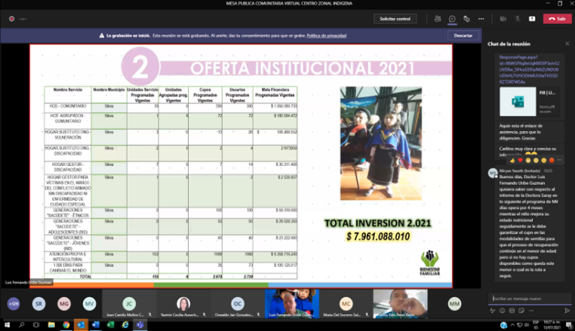
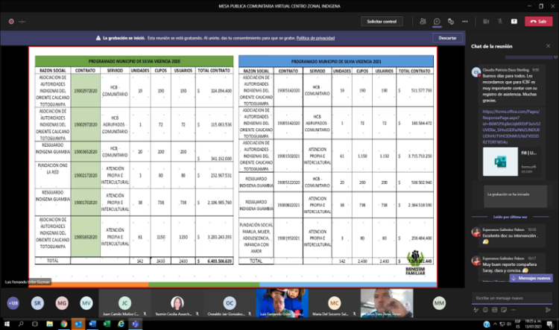
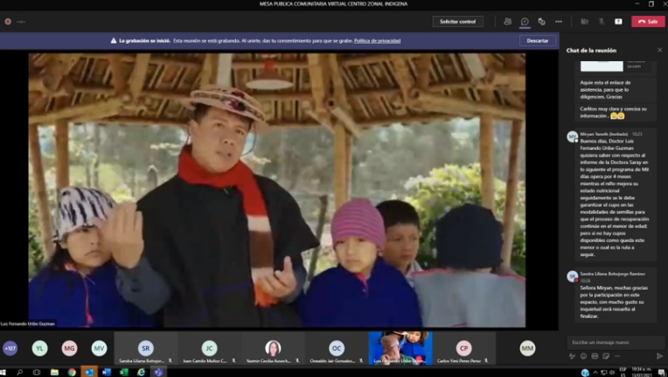
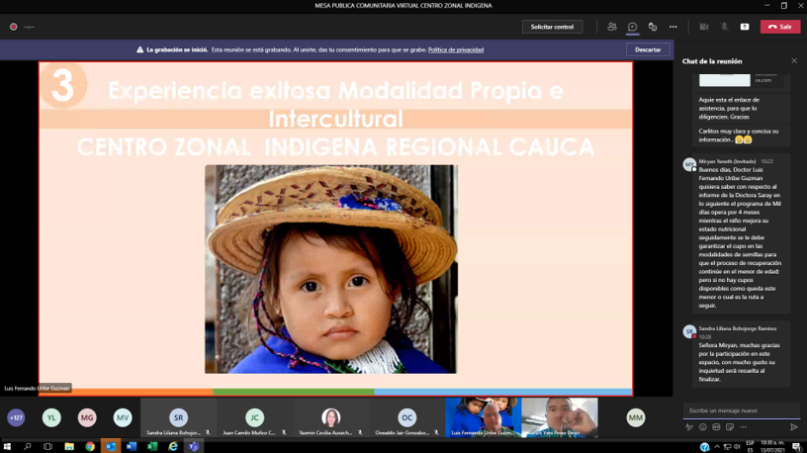
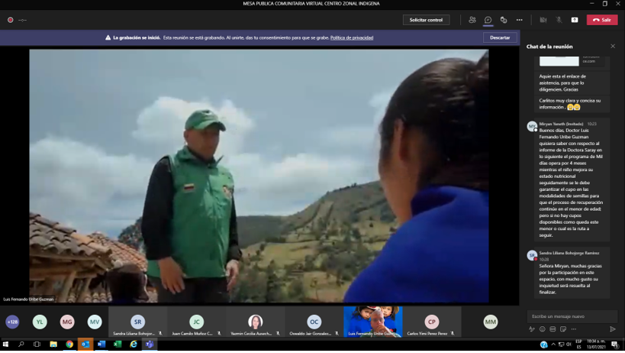
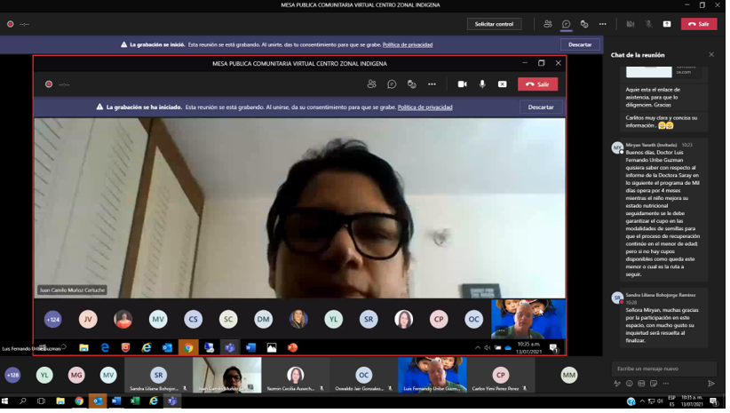

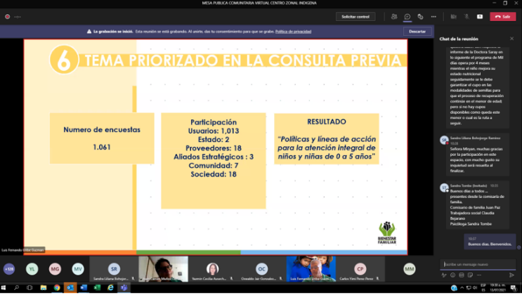
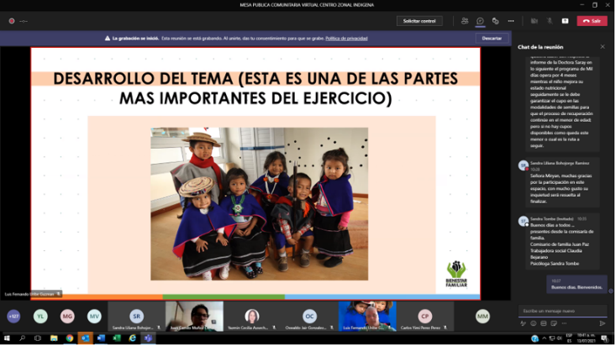
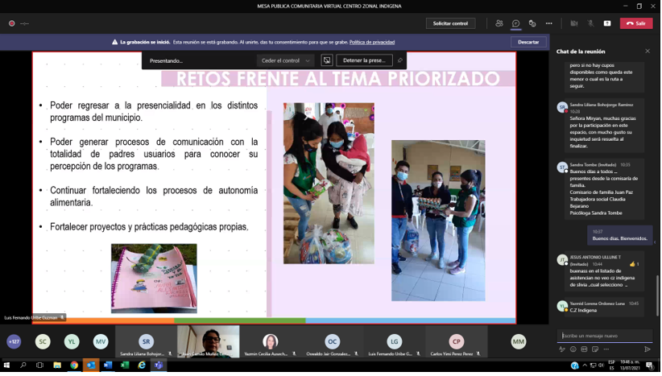
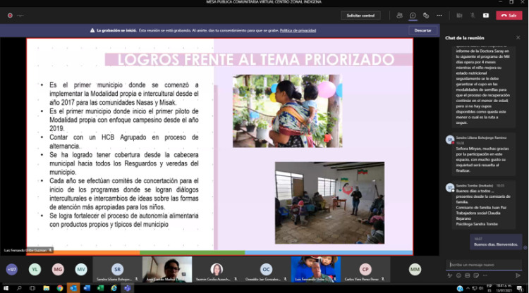
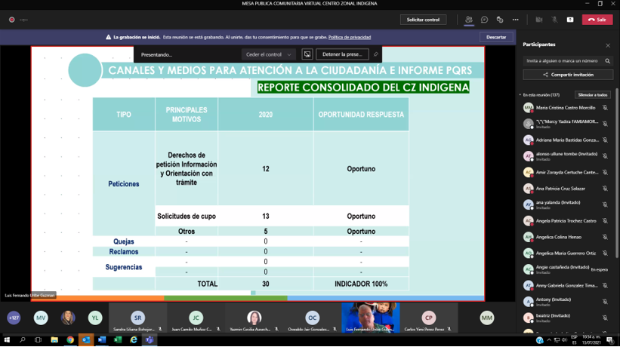
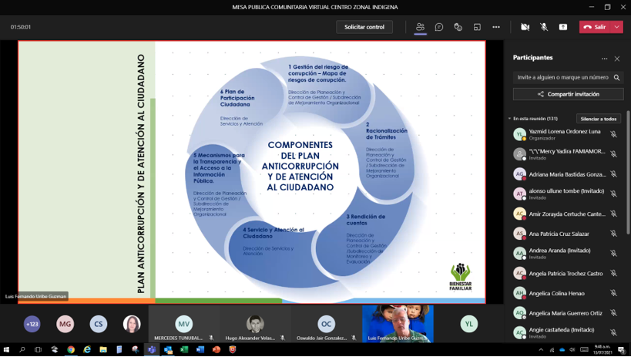

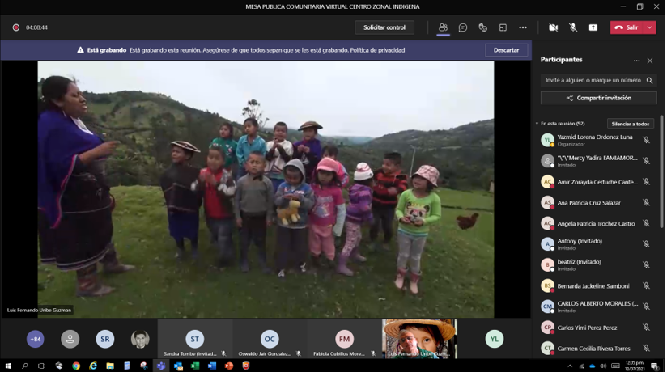
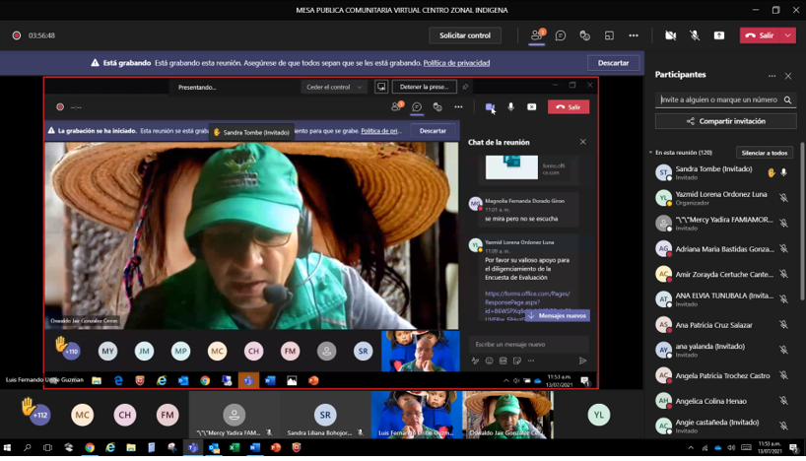

Compromisos / tareas |  | Responsables |  | Fechas
No se generaron compromisos, en virtud que en desarrollo del ejercicio de dialogo, se fueron resolviendo y solventando las inquietudes, interrogantes, precisiones y aclaraciones manifiestas en desarrollo del dialogo realizado.

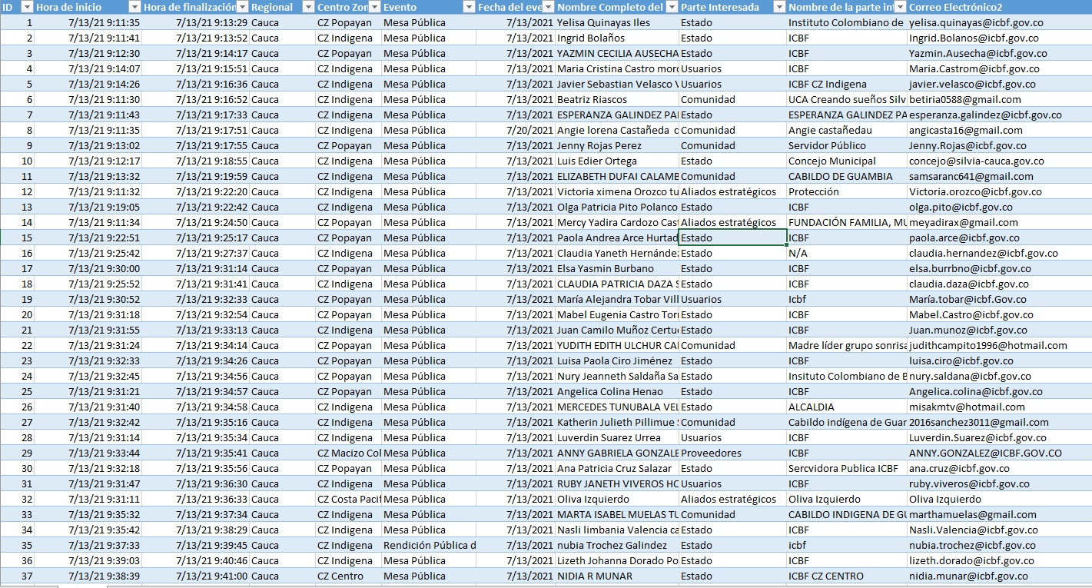
LISTADO DE PARTICIPANTES:

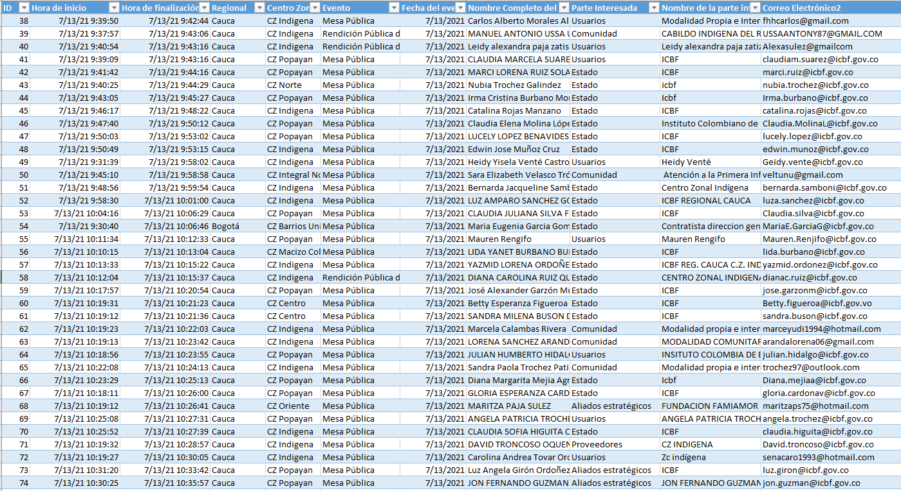

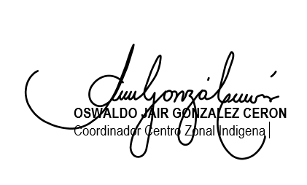
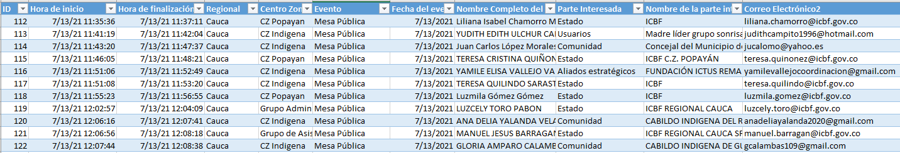
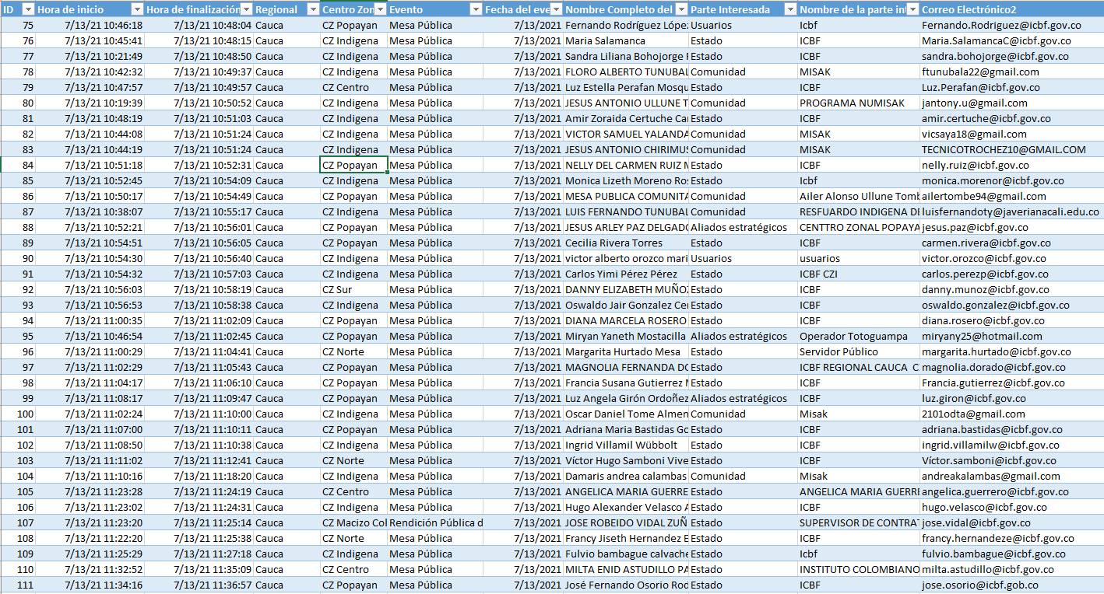
Elaboró: Oswaldo Jair González Cerón.

